江苏苏南建筑安装工程有限公司

“5.13”起重伤害死亡事故报告

2023年5月13日17时左右，在上海自贸区临港新片区PDC1-0301单元02-01地块发生一起起重伤害事故，造成1人死亡。

事故发生后，根据《中华人民共和国安全生产法》和《生产安全事故报告和调查处理条例》（国务院令第493号）等相关法律法规的要求，以及浦东新区人民政府的授权，由浦东新区应急管理局（以下简称：区应急管理局）牵头，会同上海市公安局浦东分局、浦东新区总工会、南汇新城镇人民政府，并邀请浦东新区监察委员会、临港新片区城市建设交通运输事务中心派员组成调查组。调查组通过现场勘查、调查取证、技术鉴定和综合分析等，查明了事故发生的原因，认定了事故的性质，提出了对有关责任人员、责任单位的处理建议和防范措施。现将情况报告如下：

# 一、基本情况

# （一）项目基本情况

上海自贸区临港新片区PDC1-0301单元02-01地块项目，建设单位为上海宸跃置业有限公司（以下简称：宸跃置业），施工总承包单位为上海建工一建集团有限公司（以下简称：一建集团），幕墙专业分包单位为江苏苏南建筑安装工程有限公司（以下简称：苏南安装公司），监理单位为上海富达工程管理咨询有限公司（以下简称：富达监理公司），劳务单位为多手创建（上海）建筑劳务有限公司（以下简称：多手劳务公司），吊篮租赁单位为山西华元建筑工程有限公司（以下简称：山西华元公司）。

# （二）相关单位情况

1.一建集团：统一社会信用代码：913101151324008074，成立于1993年12月11日，注册地址：浦东新区福山路33号25-27楼，法定代表人：徐飚，公司类型：有限责任公司（非自然人投资或控股的法人独资），经营范围：房屋建设工程施工,市政公用建设工程施工,化工石油建设工程施工,机电安装建设工程施工,公路建设工程施工,地基与基础建设工程专业施工,建筑装修装饰建设工程专业施工,钢结构建设工程专业施工,起重设备安装建设工程专业施工,机电设备安装建设工程专业施工,建筑专业设计,仓储（除危险品）,建筑材料的销售,自有机械设备租赁（除金融租赁）,附设分支机构,物业管理、自有房屋租赁（除金融租赁）,普通货运（凭许可证经营）。持有房屋建筑工程施工总承包特级、建筑装修装饰工程施工专业承包一级等资质（证书编号：D231512735）。安全生产许可证编号：（沪）JZ 安许证字（2016）010034 。

2.苏南安装公司,成立于2001年8月16日;统一社会信用代码：91320413730119628D；住所：常州市金坛区朱林镇金西工业园龙溪路8号；法定代表人：周勇；公司类型：有限责任公司（法人独资）;经营范围：工业与民用建筑工程、市政公用工程、建筑幕墙工程、土石方工程、装饰装潢工程、园林绿化工程、水电安装工程、公路工程、金属门窗工程的施工；机电设备安装等。持有建筑幕墙工程专业承包贰级资质，证书编号：D232085465。安全生产许可证编号：（苏）JZ安许证字[2005]040308。

3.多手劳务公司，成立于2022年6月22日;统一社会信用代码：91310120MABRQPBB1L；住所：上海市奉贤区南桥镇环城西路2511号6幢3层；法定代表人：陈志平；公司类型：有限责任公司（自然人投资或控股）;经营范围：许可项目：建筑劳务分包；建设工程施工；施工专业作业。（依法须经批准的项目，经相关部门批准后方可开展经营活动，具体经营项目以相关部门批准文件或许可证件为准）一般项目：人力资源服务（不含职业中介活动、劳务派遣服务）；园林绿化工程施工；住宅水电安装维护服务；普通货物仓储服务（不含危险化学品等需许可审批的项目）；装卸搬运；住房租赁；非居住房地产租赁；建筑装饰材料销售；保温材料销售；隔热和隔音材料销售；五金产品零售；五金产品批发。（除依法须经批准的项目外，凭营业执照依法自主开展经营活动）。持有施工劳务企业资质劳务分包不分级（备案）资质，安全生产许可证编号：（沪）JZ安许证字[2022]192446。

4.富达监理公司，成立于1994年7月7日;统一社会信用代码91310109133809540D;住所：四平路421弄107号;法定代表人：成刚;公司类型：有限责任公司(自然人投资或控股) ;经营范围：房屋建筑工程监理甲级，市政公用工程（不含燃气）监理甲级，道路轨道交通工业工程设备（车站设备）、智能化系统工程设备、通用机械设备、环保工业工程设备监理甲级；人民防空工程建设监理，水利水电工程监理，林业及生态工程监理，公路工程监理，建筑工程咨询；近现代文物建筑保护监理；土木、给排水、工程建设监理、工程策划、审价招投标代理咨询的专业领域内的技术开发、技术转让、技术咨询、技术服务。持有房屋建筑工程监理甲级监理资质，证书编号：E131001405。

5.山西华元公司，成立于2020年4月7日;统一社会信用代码：91149900MA0L0GET60；住所：山西综改示范区太原学府园区龙兴街190号1幢B座17层华拓财税众创空间第1717号工位；法定代表人：于猛；公司类型：有限责任公司（自然人独资）;经营范围：建设工程：建筑施工劳务、建筑工程；建筑装修工程；防水工程；市政公用工程；公路工程；水利工程；钢结构工程；机电安装工程；地基与基础工程；电力工程；消防工程；建筑幕墙工程；城市照明工程；环保工程；通信工程；管道工程；土石方工程；隧道工程；保温工程；桥梁工程；旧建筑拆除(不含爆破)；住宅室内装饰装修；园林绿化工程；特种设备：起重机械的安装与维修；普通机械设备的维修与租赁；水电暖、机电设备的安装；建材、钢材、电线电缆、环卫设施、保温材料、建筑机械、五金交电的租赁与销售；人力资源信息咨询；道路货物运输；保洁服务；城市生活垃圾清扫、收集、运输、处理；普通机械设备的租赁、销售。

# （三）承发包关系情况

1.宸跃置业与一建集团签订了《施工总承包合同》和《安全生产责任协议书》，工程主要内容：建设购物中心，地上四层、地下一层约3万平方米，合同金额约2亿元。

2.一建集团与苏南安装公司签订了《幕墙工程专业分包合同》和《安全管理协议》，分包范围内容：幕墙工程，包括但不限于埋件安装、龙骨制作安装、面层制作安装、涂防锈漆等工作。合同金额约1115万。

3.苏南安装公司与多手劳务公司签订了《幕墙劳务分包合同》和《安全管理协议》，明确苏南安装公司负责工程所需主材和辅材的供应，多手劳务负责甲供材料外所有机械、耗材的供应。

4.多手劳务公司与山西华元公司签订了《吊篮租赁合同》和《施工吊篮安全协议》。明确山西华元公司负责吊篮及配属设备进出场、装卸、安装拆除、调试、维修等。合同定价暂定14.2万。

5.宸跃置业与富达监理公司签订了《建设工程监理合同》，约定由富达监理公司负责项目的监理工作。合同金额暂定258万元。

# （四）相关人员情况

1.张胜乾，男，34岁，一建集团事发项目项目经理，全面负责项目生产经营管理，持有建筑施工企业项目负责人安全生产知识考核合格证书。

2.顾晓旭，男，32岁，一建集团事发项目安全员，负责安全管理工作，持有建筑施工企业专职安全生产管理人员安全生产知识考核合格证书。

3.田文奇，男，51岁，苏南安装公司幕墙工程分包项目项目经理，全面负责该项目的生产经营活动，持有建筑施工企业项目负责人安全生产知识考核合格证书。

4.公茂龙，男，33岁，苏南安装公司幕墙工程分包项目项目安全员，负责分包项目的安全管理工作，持有建筑施工企业专职安全生产管理人员安全生产知识考核合格证书。

5.王彤辉，男，29岁，多手劳务公司项目负责人，负责劳务施工安排及项目管理工作。

6.王德永，男，40岁，山西华元公司上海负责人，负责上海区域吊篮租赁项目生产经营管理。

7.陈耀军，男，37岁，幕墙龙骨现场吊装人员。

8.鲍伟恒，男，32岁，幕墙龙骨现场吊装人员。

9.陈信权，男，53岁，山西华元公司吊篮安装人员。

10.王蔚，男，55岁，富达监理公司项目总监理工程师，负责项目监理组工作。

11.陈冲，男，52岁，富达监理公司安全监理，负责现场安全巡查等工作。

# 二、事故发生经过和救援情况

2023年5月13日，多手劳务公司项目负责人王彤辉安排工人陈耀军和鲍伟恒进行幕墙龙骨吊装作业。具体分工为鲍伟恒负责操作地面卷扬机起吊龙骨，陈耀军负责对龙骨进行捆绑固定。17时08分，陈耀军对幕墙龙骨一端完成捆绑固定后，鲍伟恒操作卷扬机竖直起吊龙骨，陈耀军扶着龙骨防止其晃动。17时09分，吊装龙骨钢丝绳断裂，龙骨向东侧倾倒，砸压到进入吊装区域内贴吊篮合格标签的陈信权。王彤辉听到声响后立刻赶到事发区域查看情况，鲍伟恒立刻拨打了“120”急救电话，“120”救护车到场后将陈信权送往了上海市第六人民医院东院救治，救治无效于当日死亡。

三、事故现场勘查及安全管理情况

# （一）事故现场勘查及调查情况

1.事发现场位于上海自贸区临港新片区PDC1-0301单元02-01地块主楼南侧，南侧幕墙已完成部分龙骨的安装（图一），幕墙下方设置了四台吊篮，吊篮与幕墙间距约1米。幕墙与吊篮之间空隙处地面安装了一台卷扬机（图二），卷扬机输入功率1700W，额定重量500-1000KG,提升速度16米/分钟。卷扬机东侧地面上放置了五根待安装的幕墙龙骨，龙骨长约6.0米，宽约0.2米，厚约0.1米，重约162.8公斤，龙骨一端设置了孔洞，通过螺栓、吊带与钢丝绳吊钩连接。

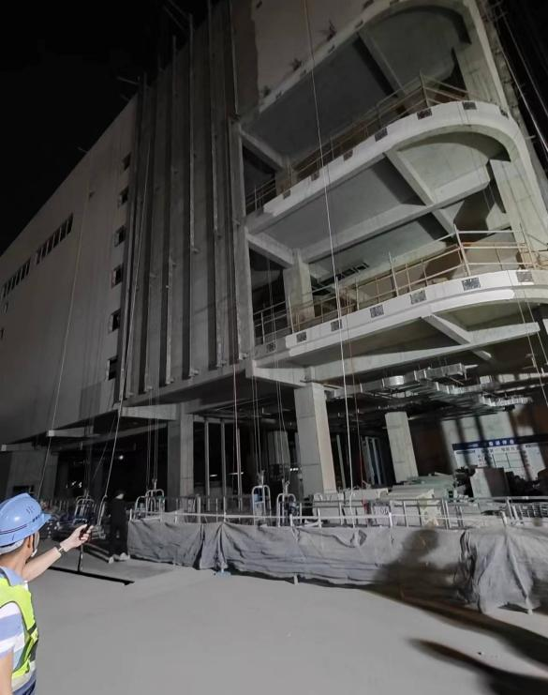 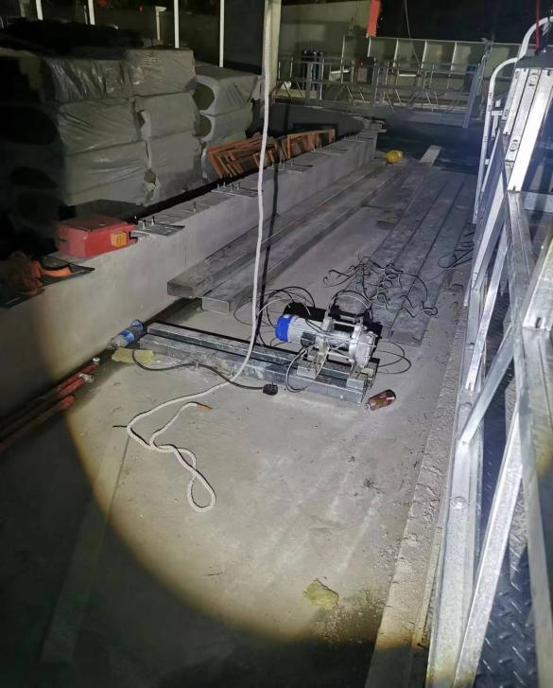

**图一 主楼幕墙 图二 现场使用的卷扬机**

2.事故现场主楼楼顶外立面预埋件吊挂单滑轮吊钩装置（图三），起吊装置由卷扬机、配套钢丝绳和单滑轮组成，提升幕墙龙骨构件，现场地面上有一根断裂的钢丝绳（直径约0.006米），断裂处有明显的撕裂痕迹（图四），钢丝绳长度约19.3米，吊带长度约1.6米，单滑轮装置离地高度约27米。龙骨堆放处东侧相邻位置有一顶安全帽和一滩血迹（图五）。

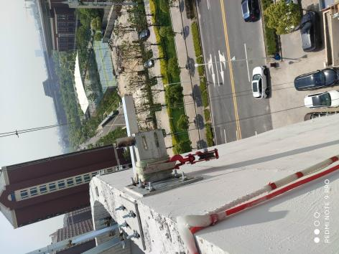 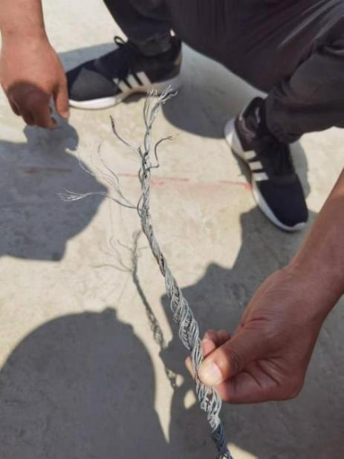

**图三 主楼顶部安装的单滑轮 图四 断裂的钢丝绳**

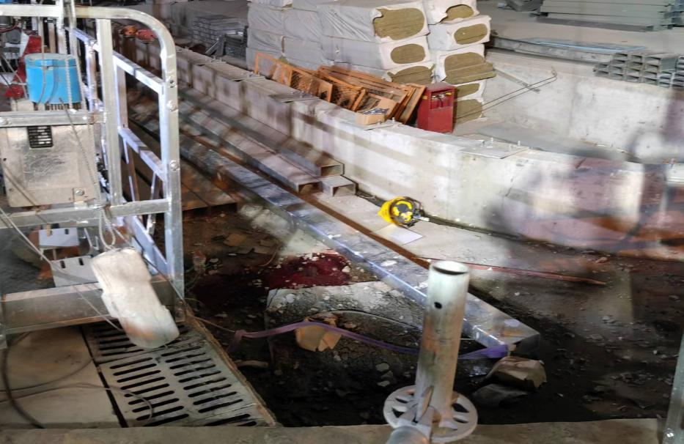

**图五 事发现场图片**

1. 技术分析报告

为查明事故原因，事故调查组委托上海建筑科学研究院有限公司对事故原因进行技术分析。

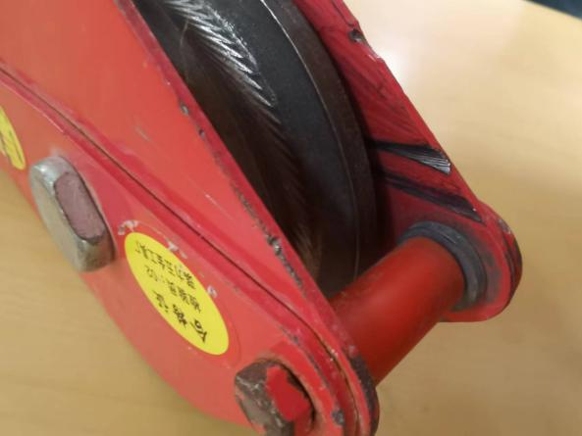经查，提升机（卷扬机）各部件机构完好，吊带及幕墙龙骨构件无损坏，单滑轮吊钩装置内侧壁有明显新创磨损痕迹（图六），单滑轮装置由吊钩通过吊带倒挂在外立面预埋件上，钢丝绳防跳槽档杆位于滑轮下端，起不到防跳槽作用（图七）。

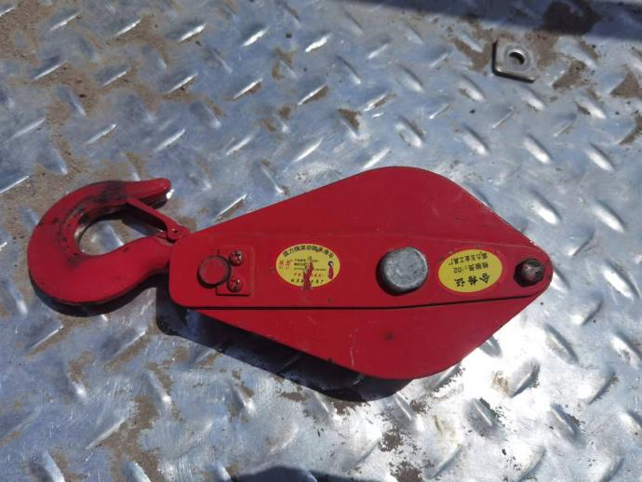

**图六 单滑轮内侧壁磨痕和防跳槽装置 图七 单滑轮装置**

经综合分析认定：单滑轮吊钩装置使用方式不当，吊钩通过绑带倒挂固定在外立面预埋件上，钢丝绳防跳槽档杆起不到防跳槽作用；幕墙龙骨构建起升吊运时，提升机钢丝绳跳槽卡入滑轮与侧板间隙处，与滑轮固定钢板摩擦剪切断裂，龙骨失去提升力倾倒，导致事故发生。

# （三）安全管理情况

1.苏南安装公司提供了《幕墙施工专项施工方案》，经过总包单位和监理单位审核后执行。但《幕墙施工专项施工方案》没有幕墙龙骨吊装作业具体内容，没有明确龙骨幕墙作业工序要求和现场应采取的安全措施要求。苏南安装公司使用卷扬机、钢丝绳和单滑轮组成起吊装置（非标自制设备）进行龙骨吊装作业，没有制定吊装专项施工方案，也没有组织相关方进行技术审核。

苏南安装公司制定了各类安全管理制度和安全操作规定，明确“吊具和索具应符合相应的国家标准，并应严格按照有关规定使用”、“起重机械必须严格执行‘十不吊’”的规定。但苏南安装公司未严格执行公司制度要求，违规倒挂使用单滑轮，导致滑轮防跳槽档杆作用失效。吊装作业现场安全管理缺失，没有拉设作业警戒区域，发现其他人员违规进入吊装作业区域后，没有有效制止，也没有及时停止龙骨吊装作业。

苏南安装公司提供了陈信权、鲍伟恒、陈耀军等人的三级教育培训卡，提供了陈信权等吊篮安装人员的安全技术交底表，但是苏南安装公司没有针对龙骨吊装作业向施工人员进行专门的安全教育培训和技术交底，导致相关作业人员缺乏必要的安全知识和操作技能。

2.一建集团制定了《安全、消防管理规范》和《安全技术措施管理办法》，提供了《施工总承包单位入场安全管理总交底》，苏南安装公司、多手劳务公司等项目负责人参加交底会议，明确了相关方的管理要求。提供了项目安全检查记录表，定期对项目现场进行安全检查，但是一建集团项目部没有督促苏南安装公司制定吊装专项施工方案，对于苏南安装公司采用卷扬机、钢丝绳和单滑轮等非标装置进行龙骨吊装作业的行为失察失管，对吊装作业现场安全管理不力，没有及时发现吊装现场没有拉设警戒线和倒挂使用单滑轮存在的事故隐患。

3.富达监理公司的监理人员持有相应的岗位资格证书，提供了《危险性较大部分工程巡视检查记录》，对幕墙施工等危大作业进行了现场安全巡查，发现问题要求相关方进行整改，要求相关方提供了设施设备的合格证明。但富达监理公司没有督促苏南安装公司制定吊装专项施工方案，对于主楼东侧龙骨吊装采用卷扬机、钢丝绳和单滑轮等非标装置进行吊装作业的行为管理不力，对吊装作业现场安全巡查不力，没有及时发现吊装现场没有拉设警戒线和倒挂使用单滑轮存在的事故隐患。

4.山西华元公司提供了设备管理制度，接受项目部三级教育培训，由项目部安排工作任务，接受项目部统一管理。但山西华元公司直接将陈信权派送到项目上，没有按照规定要求对陈信权进行基础安全教育培训，项目上也没有安排公司的管理人员。

（四）其他调查情况

多手劳务公司与山西华元公司签订了《吊篮租赁合同》，由山西华元公司负责吊篮设备的安装和维保，其租赁行为违反了《上海市建筑施工机械安全监督管理规定》。

1. 司法鉴定情况

鉴定意见：陈信权死因符合钝性外力致颅脑损伤。

# 四、事故造成的人员伤亡和直接经济损失

# （一）伤亡人员情况

陈信权，男，53岁，安徽池州人，山西华元公司吊篮安装人员。

# （二）事故直接经济损失

事故造成直接经济损失约人民币182万元。

# 五、事故发生原因和事故性质

# （一）事故发生的原因

1.直接原因

陈信权安全意识淡薄，违章进入幕墙龙骨吊装作业区域。单滑轮吊钩装置使用方式不当，导致钢丝绳防跳槽档杆作用失效，幕墙龙骨构建起升吊运时，提升机钢丝绳跳槽卡入滑轮与侧板间隙处，与滑轮固定钢板摩擦剪切断裂，龙骨失去提升力倾倒，砸压到陈信权，导致事故发生。

2.间接原因

（1）苏南安装公司使用非标自制设备进行龙骨吊装作业，没有制定专项施工方案，没有经过技术审核；没有针对龙骨吊装作业向施工人员进行专门的安全教育培训和技术交底，吊装作业现场安全管理缺失，没有拉设吊装作业警戒区域，没有及时制止陈信权违章进入吊装区域的危险行为。

（2）一建集团项目部没有督促苏南安装公司制定吊装专项施工方案，对于苏南安装公司采用卷扬机、钢丝绳和单滑轮等非标装置进行龙骨吊装作业的行为失察失管，没有落实吊装作业现场安全管理，没有及时发现吊装现场没有拉设警戒线和倒挂使用单滑轮存在的事故隐患。

（3）富达监理公司没有督促苏南安装公司制定吊装专项施工方案，对于主楼东侧龙骨吊装采用卷扬机、钢丝绳和单滑轮等非标装置进行吊装作业的行为管理不力，对吊装作业现场安全巡查不力，没有及时发现吊装现场没有拉设警戒线和倒挂使用单滑轮存在的事故隐患。

（4）山西华元公司直接将陈信权派送到项目上，没有按照规定要求对陈信权进行安全教育培训，导致陈信权安全意识淡薄。现场未安排管理人员，对于吊篮安装、维保等现场安全管理缺失。

# （三）事故性质

调查组认为，“5.13”起重伤害事故是一起一般等级生产安全责任事故。

# 六、事故责任的认定和处理建议：

# （一）对事故责任者的责任认定和处理建议

1.陈信权，山西华元公司吊篮安装工，在现场作业人员劝阻的情况下，仍违章进入龙骨吊装作业区域，直接导致事故发生，对事故的发生负有直接责任，鉴于其已在事故中死亡，建议不再追究其行政责任。

2.鲍伟恒，多手劳务公司幕墙龙骨吊装人员（卷扬机操作人员），发现陈信权进入吊装区域后，未能有效进行阻止，没有及时停止吊装作业，对事故的发生负有责任，建议企业按照规章制度予以严肃处理。

3.陈耀军，多手劳务公司幕墙龙骨吊装人员，违反“十不吊”违章进入吊装区域，在龙骨起吊过程中手扶龙骨，发现陈信权进入吊装区域后，未能有效进行阻止，没有及时停止吊装作业，对事故的发生负有责任，建议企业按照规章制度予以严肃处理。

4.王彤辉，多手劳务公司项目负责人，作业现场安全管理不力，组织人员违规倒挂使用滑轮，作业现场没有拉设作业警示线，对事故的发生负有管理责任，建议企业按照规章制度予以处理。

5.张胜乾，一建集团项目经理，未依法履行项目负责人安全管理职责，没有督促专业分包单位制定吊装专项施工方案，未督促有效落实吊装作业现场安全管理，违反了《中华人民共和国安全生产法》第二十一条第二项、第五项的规定，对事故的发生负有管理责任，建议区应急管理局依法给予行政处罚。

6.顾晓旭，一建集团项目安全员，没有及时发现吊装现场没有拉设警戒线和倒挂使用单滑轮存在的事故隐患，吊装作业现场安全管理不力，对事故的发生负有管理责任，建议一建集团按照公司规章制度予以处理。

7.田文奇，苏南安装公司项目经理，未依法履行安全管理责任，未组织制定吊装作业施工方案，未组织落实作业现场安全管理，违反了《中华人民共和国安全生产法》第二十一条第二项、第五项的规定，对事故的发生负有管理责任，建议区应急管理局依法给予行政处罚。

8.公茂龙，苏南安装公司安全员，没有针对龙骨吊装作业向施工人员进行专门的安全教育培训和技术交底，未落实吊装作业现场安全管理，对事故的发生负有管理责任，建议企业按照规章制度予以处理。

9.王蔚，富达监理公司总监理工程师，未督促专业分包单位制定吊装专项施工方案，未能及时发现和制止吊装现场没有拉设警戒线和倒挂使用单滑轮存在的事故隐患，违反了《中华人民共和国安全生产法》第二十一条第二项、第五项的规定，建议区应急管理局依法给予行政处罚。

10.王德永，山西华元公司上海负责人，未组织吊装安装人员进行安全教育培训，项目上未安排安全管理人员，对于吊篮安装、维保现场安全管理缺失，对事故的发生负有管理责任，违反了《中华人民共和国安全生产法》第二十五第二项、第六项的规定，建议区应急管理局依法给予行政处罚。

## （二）对事故单位的责任认定和处理建议

苏南安装公司使用非标自制设备进行龙骨吊装作业，没有制定专项施工方案，没有经过技术审核；没有针对龙骨吊装作业向施工人员进行专门的安全教育培训和技术交底，吊装作业现场安全管理缺失，没有拉设吊装作业警戒区域，没有及时制止陈信权违章进入吊装区域的危险行为，违反了《中华人民共和国安全生产法》第二十八条、第四十一条第二款和第四十三条，《上海市安全生产条例》第五十一条的规定，对事故的发生负有责任，建议区应急管理局依法给予行政处罚。

1. 对其他违法行为的处理建议

多手劳务公司存在违反《上海市建筑施工机械安全监督管理规定》违规租赁吊篮的行为，建议行业主管部门依法予以处理。

# 七、整改防范措施建议

（一）苏南安装公司要认真吸取事故教训，进一步加强施工项目管理，加强安全风险隐患排查治理工作，及时发现和消除施工现场存在的安全隐患；针对吊装等危险性较大的作业要制定专项施工方案，辨识作业过程中安全风险，落实相应的安全管控措施；要严格规范使用机械设备，不得违规使用未经安全验收和专家论证的自制非标产品；要加强危险作业安全管理，安排专门人员进行现场安全管理，确保操作规程的遵守和安全措施的落实。

（二）一建集团要进一步强化履行施工项目总承包安全管理责任，严格督促施工单位制定吊装等危险性较大作业的专项施工方案，严格审核方案中安全技术措施和作业现场的安全条件；要进一步加强施工作业现场安全巡查和管理，及时发现和制止各类违规违章作业行为；严格执行《上海市建筑施工机械安全监督管理规定》，加强施工机械使用、安装、拆卸和维保等安全管理工作，规范施工机械租赁行为。

（三）富达监理公司要督促施工单位制定吊装等危险性较大作业的专项施工方案，重点审核方案中安全技术措施等内容，并督促施工单位严格执行技术要求和落实安全管控措施，要加大监理巡查力度，及时发现和督促消除施工中存在的各类事故隐患。

（四）山西华元公司要加强设备出租方的安全管理工作，要加大从业人员的安全教育培训工作，督促从业人员严格执行项目部的安全管理制度和操作规程，提高从业人员的安全意识。要加强设备安装、拆卸、检测、维保等作业过程中的安全管理管控工作，避免类似事故的再次发生。

江苏苏南建筑安装工程有限公司

“5.13”起重伤害事故调查组

2023年7月3日